Консультация для родителей
ОСОБЕННОСТИ ДУХОВНО –НРАВСТВЕННОГО ВОСПИТАНИЯ И РАЗВИТИЯ ДЕТЕЙ ДВУХ — ЧЕТЫРЕХ ЛЕТ.
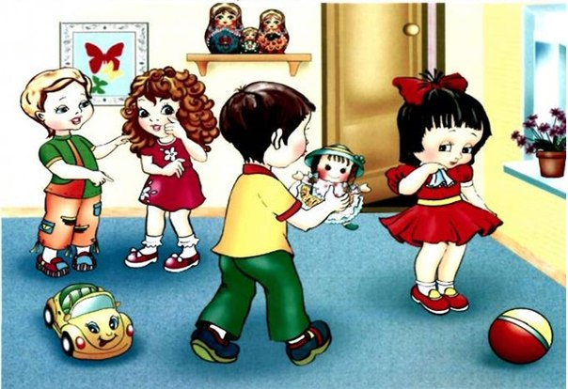
Нравственность – внутренняя установка человека действовать согласно совести и свободной воле, внутренние требования индивида к самому себе. Также под нравственностью понимают совокупность норм поведения каждого человека в обществе, внутренние качества человека и их выражение, определяющие его поведение в обществе. Нравственное воспитание – процесс формирования гармоничной личности, развития целостной ценностно-смысловой доминанты у детей дошкольного возраста.
Моральные основы человеческой личности закладываются ещё в раннем детстве. Нравственное воспитание детей нельзя откладывать на потом, как это, к сожалению, нередко происходит в наши дни. Сегодня многие родители больше озабочены карьерой и материальным достатком, чем нравственно духовным воспитанием детей дошкольного возраста.
Основой правильного духовно нравственного воспитания детей дошкольного возраста является их высокая эмоциональная отзывчивость. Чувства и поступки маленьких детей отличаются искренностью, при этом малыши склонны к подражательству, то есть в тех или иных ситуациях дети поступают так, как, на их взгляд, повели бы себя взрослые, являющиеся для них авторитетом. В то же время способность предварительно анализировать последствия своих поступков и контролировать собственное поведение не относится к числу врождённых качеств и развивается у детей постепенно. Поэтому, чтобы в дальнейшем у детей сформировались достойные навыки и привычки, перед их глазами постоянно должны быть примеры правильного поведения, и тут роль родительского участия трудно переоценить.
Родителям необходимо помнить, что дошкольное нравственное воспитание детей должно сочетаться с предельным уважением их личного достоинства. Обоснованная требовательность к детям не должна заслонять любовь к ним. Родители и воспитатели дошкольных учреждений должны учитывать индивидуальные черты характера детей, их возможности, уже сложившийся небольшой нравственный опыт. Формирование основ нравственного поведения ребёнка не должно сопровождаться подавлением его инициативы, нивелированием индивидуальности.
В связи с особой воспитательной ролью семьи возникает вопрос о том, как сделать так, чтобы максимизировать положительные и свести к минимуму отрицательное влияние семьи на воспитание ребёнка. Для этого необходимо точно определить внутрисемейные социально-психологические факторы, имеющие воспитательное значение.
Основные средства нравственного воспитания дошкольников Мышление и представление ребенка дошкольного возраста, нравственное воспитание которого реализуется через определенную систему средств, отличаются предельной конкретностью, поэтому им необходимы четкие, понятные формы и символы для осознания таких абстрактных понятий моральных принципов, как доброта, верность, благодарность, отзывчивость, любовь, красота и прочие.

Среди основных средств нравственного воспитания дошкольников выделяют:
- Сказка
- Игра
- Творческое задание, труд, человеческая деятельность
- Природа
- Общение как со сверстниками, так и со взрослыми
Коллектив – детское окружение является одним из важных средств нравственного воспитания дошкольников, позволяющих ребенку развивать и проявлять свою индивидуальность в рамках конкретного общества, управляемого своими законами и нормами. Это один из необходимых механизмов воспитания коллективизма, что невозможно реализовать в любых других условиях. Гармоничное развитие личности невозможно без коллектива, так как человек – существо социальное, проживающее в социуме и являющееся его частью. Воспитание коллективизма в ребенке неизбежно должно преодолеть противоречие – подавление коллективом личности. Самостоятельное преодоление данной проблемы позволит ребенку научиться жить и развиваться в обществе в общепринятых рамках норм и морали. Данные средства развития нравственности в ребенке являются доступными и легко применимыми на практике, причем как в условиях воспитания ребенка в саду, так и в семье.
В младшей группе начинается знакомство детей с трудом работников детского сада, раскрывается гуманистическая направленность их деятельности, формируется ответное чувство благодарности и уважения за заботу. Воспитатель учит конкретным способам проявления благодарности (не сорить, поднять оброненную вещь и т. п.).
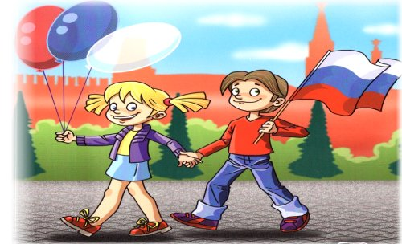
Родина начинается для маленького ребенка с ближайшего окружения: с дома, с улицы, на которой он живет и где расположен его детский сад. В младшей группе начинается воспитание любви к родным местам: городу, поселку, деревне. Детей знакомят с улицами, некоторыми общественными зданиями: школой, театром и т. д., с работой людей по благоустройству города (строительство новых домов, дорог, посадка деревьев, цветов).
Воспитание любви к родным местам неразрывно связано с воспитанием у детей любви к природе. На прогулках в процессе наблюдений воспитатель стремится вызвать восхищение красотой природы, эмоциональный отклик в душе каждого ребенка. Чувства детей усиливаются, когда воспитатель сопровождает наблюдения природы чтением стихов, находит яркие эпитеты и сравнения.
Поставленные задачи по нравственному воспитанию можно формировать во всех видах деятельности:
- игровой;
- коммуникативной;
- трудовой;
- двигательной;
- познавательно-исследовательской;
- музыкально-художественной;
- в восприятии художественной литературы;
ООД:
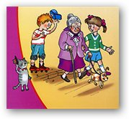
ОО «Художественно-эстетическое развитие»
Рисование «Дома на нашей улице»
Аппликация «Наша улица», «Скворечник для птичек»
Конструирование «Мой дом»
ОО «Социально-коммуникативное развитие»
Познание «Моя семья», «Мой дом», «Мои любимые животные»
ОО «Речевое развитие»
Составление рассказа по теме «Дом, в котором я живу», «Моя семья», «Имя нашего города»; «Моя родная улица»
Дидактические игры:
«Моя семья», «Узнай по описанию», «Я знаю пять … .», «Уроки доброты», «Профессии» - способствовали активности и любознательности детей, развитию речи и других психических процессов.
Сюжетно-ролевые игры: «Семья», «Дочки – матери», «Путешествие по городу», «Магазин» и др.
Чтение художественной литературы: «Репка», «Сестрица Аленушка и братец Иванушка», «Крошечка - Хаврошечка», пословицы, поговорки, потешки, заклички.
Рассматривание буклетов, иллюстраций, открыток, фотографий, альбомов о городе и стране способствовали эмоциональному восприятию информации.
Досуги и развлечения:
- праздники «День матери» , «8 марта», «23 февраля»
Эти мероприятия воспитывают любовь и уважение к своим родителям, способствуют созданию семейных традиций.
Хочется надеяться, что такие нравственные качества, как любовь к Родине, своему отечеству, к родной природе, к людям, населяющим эту землю, будут приумножаться с каждым годом и сопровождать воспитанников всю жизнь.
При рождении ребенок – чистый лист, рисуй на нем, что хочешь. Вот и оставляют на этом листе свой след все, кто соприкасался с ребенком. Хорошо, если те, с кем общался маленький человек, умные, добрые, высоконравственные люди

